АДМИНИСТРАЦИИ ГОРОДСКОГО ОКРУГА
«ГОРОД КАЛИНИНГРАД»
КОМИТЕТ ПО ОБРАЗОВАНИЮ
муниципальное автономное дошкольное образовательное учреждение города Калининграда детский сад № 51

Тематическая неделя
«Знакомство с Олимпийскими видами спорта»

Автор: Андросова Вероника Николаевна,
инструктор по физической культуре МАДОУ д/с №51

Калининград, 2022
Цель: Формирование социальной и личностной мотивации детей дошкольного возраста на сохранение и укрепление своего здоровья и воспитания социально значимых личностных качеств посредством знакомства с Олимпийскими играми.
Задачи:
Обучающие
- Формировать представление детей об Олимпийских играх, зимних и летних видах спорта.
- Обучать взаимодействию детей в выполнение совместных действий в паре и команде.
- Совершенствовать умение пользоваться спортивным инвентарем во время игр.
Развивающие
- Развивать основные физические качества и двигательные способности детей (силовые, скоростно-силовые, координационные и др.).
- Совершенствовать спортивные умения и навыки.
- Развивать у детей познавательный интерес, двигательную активность.
Воспитательные
- Поощрять двигательное творчество и разнообразную игровую деятельность детей.
- Воспитывать доброе, товарищеское отношение детей друг к другу, взаимовыручку, честность, справедливость, умение заниматься в коллективе.
- Осуществлять взаимосвязь по физическому воспитанию детей между детским садом и семьей.

Предварительная работа:
Подготовить сундук и письма от Белого Медведя
Создать альбомы по «Летним и Зимним Олимпийским играм»
Создание игр «Спортивное лото» и «Знатоки спорта»

Подготовить грамоты и призы для участников соревнований

Украсить зал Олимпийскими кольцами и пиктограммами.

Действующие лица: Белый Медведь, заяц, Дед Мороз.

Ход праздника
В понедельник утром, к воспитанникам подготовительной группы приходит Почтальон Печкин и приносит посылку от Белого Медведя. В посылки находится сундучок, а к нему письмо для ребят. В котором сообщается, что в преддверии празднования Нового года в детском саду, будут проходить малые Олимпийские игры, но, к сожалению, Белый Медведь, растерял олимпийские кольца. Чтобы Олимпийские игры состоялись, необходимо каждый день выполнять задания и получать за них по одному олимпийскому кольцу.
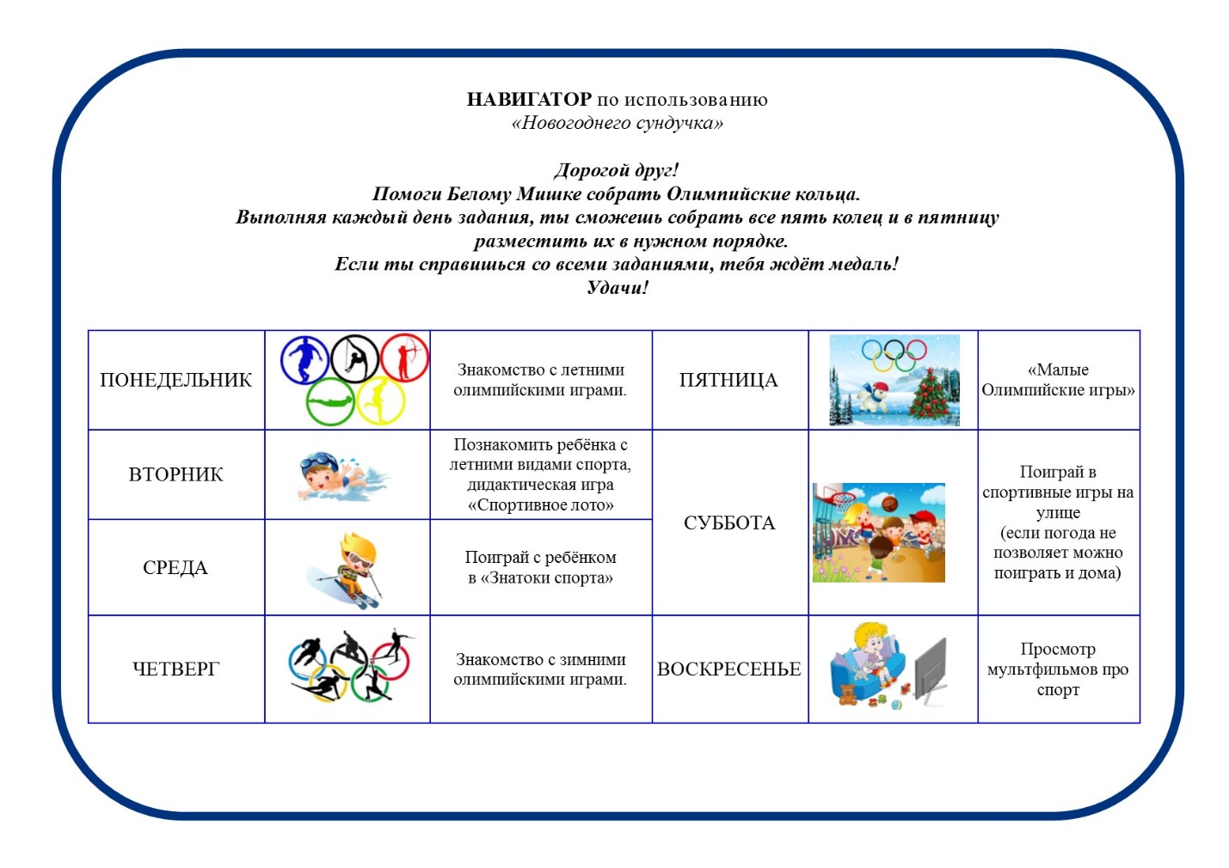
Понедельник
Воспитатель: Ребята, кто – то в дверь к нам стучится. Кто же там?
Входит Почтальон Печкин с посылкой в руках.

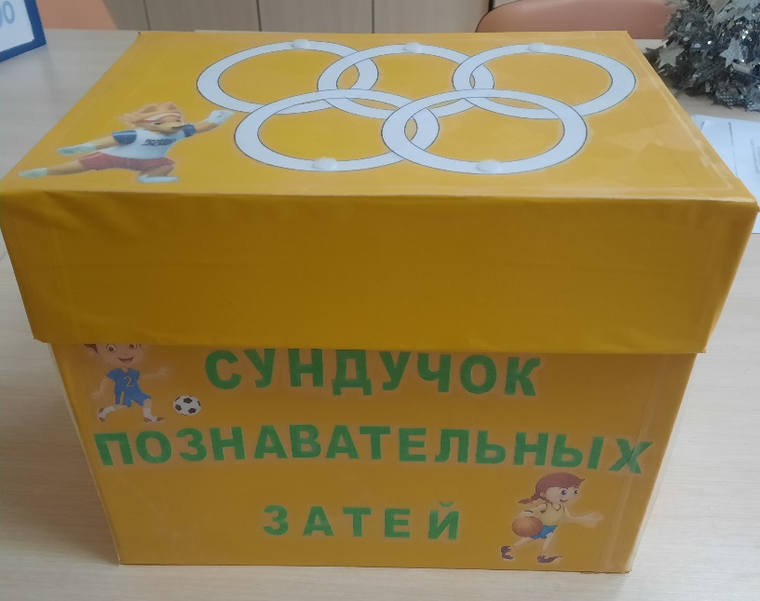
Печкин: Здравствуйте. Вам посылка от Белого Медведя. Но просто так я вам её не отдам, потому, что у вас документов нет. Чтобы её получить необходимо отгадать загадки:
1. Какой огонь зажигают
Один раз в четыре года? (Олимпийский)

2. В Греции появились,
Французом возродились,
Людей объединяют,
К спорту приобщают.
Как эти игры называют? (Олимпийские)

Печкин: Молодцы ребята. Загадки отгадали. Получите Вашу посылку.

Воспитатель: Ребята посмотрим, что нам приготовил Белый Медведь?
Воспитатель открывает посылку и достаёт сундучок с письмом. Зачитывает его
Воспитатель: Ребята, поможем Белому Медведю собрать Олимпийские кольца?
Дети: Да
Воспитатель: Ребята, посмотрите какой замечательный альбом, давайте посмотрим, что внутри.
Достаёт из сундучка альбом «Летние Олимпийские игры» и знакомит детей с их содержанием. Этот альбом остаётся в доступном для детей месте и в течение дня ребята играют в дидактические игры, которые находятся в этом альбоме.
Альбом «Летние Олимпийские игры»:
https://drive.google.com/file/d/1iLA1t6awqXDBv0UEYwX2-1rzrAfAnIen/view?usp=sharing
Воспитатель распространяет родителям в чат задание для выполнения дома.
Воспитатель: Уважаемые родители, помогите нам с ребятами собрать Олимпийские кольца, для этого каждый день на этой недели выполняйте с детьми по одному заданию.
Сегодня мы знакомились с летними Олимпийскими играми, пройдите, пожалуйста, с ребятами опрос «Виды спорта».
https://docs.google.com/forms/d/e/1FAIpQLSexwHFGHotAqqavyfuPScMtLDtHeythUb7ly7Mg__xDZApGUQ/viewform?usp=sharing

Вторник
Воспитатель: Ребята, мы вчера выполнили первое задание, познакомились с летними Олимпийскими играми, и Вы получаете первое олимпийское кольцо.
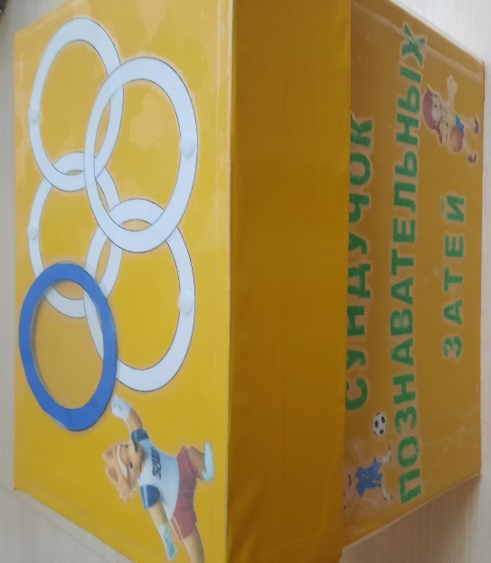
Ребята его крепят на сундук.

Воспитатель: Сегодня мы с вами закрепим знания по летним видам спорта и поиграем в «Спортивное лото».
Воспитатель достаёт из сундучка папку с лото и учит детей правилом этой игре. Папочка весь день лежит в доступном месте, и дети играют в течение дня.
«Спортивное лото»:
https://drive.google.com/file/d/1IyD3HA9nWYTjf_uY9GeinkQn_RdtFxln/view?usp=sharing
Задание для родителей с детьми:
Уважаемые родители, пройдите по ссылке и загадайте детям загадки о спорте.
https://drive.google.com/file/d/1vN_EMiCH9j6oaPgLjrxC1KHWJyoDd0U-/view?usp=sharing

Среда
Воспитатель: Мы вчера выполнили ещё одно задание и получаете второе олимпийское кольцо.
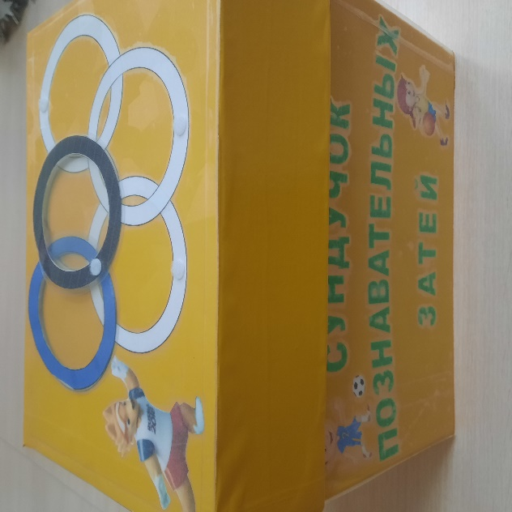
Ребята его крепят на сундук.

Воспитатель: Сегодня узнаем, как хорошо знаете виды спорта, а поможет нам в этом игра «Знатоки спорта».
«Знатоки спорта»:
https://drive.google.com/file/d/19uU80JnHkg3vdkrx59wT0P_n-__eCd5S/view?usp=sharing
Воспитатель достаёт из сундучка папку с игрой и учит детей правилом этой игры. Папка весь день лежит в доступном месте, и дети играют в течение дня.
Задание для родителей с детьми:
Уважаемые родители, пройдите по ссылке скачайте и поиграйте с детьми.
https://drive.google.com/file/d/1N02uEZ7ByyxVuIBrMOMPHfdWrjEMZ7d5/view

Четверг
Воспитатель: Ребята, мы вчера выполнили третье задание, и Вы получаете ещё одно олимпийское кольцо.
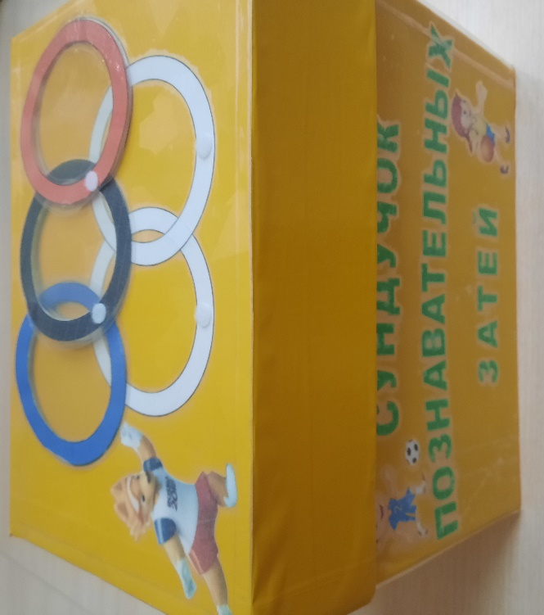
Ребята его крепят на сундук.

Воспитатель: Ребята посмотрите ещё один альбом, давайте посмотрим, что внутри.
Достаёт из сундучка альбом «Зимние Олимпийские игры» и знакомит детей с их содержанием. Этот альбом остаётся в доступном для детей месте и в течении дня ребята играют в дидактические игры, которые находятся в этом альбоме.
Альбом «Зимние Олимпийские игры»:
https://drive.google.com/file/d/1UtSbDwPMslCgs9hfsdlBA04xco_PXD5O/view?usp=sharing
Задание для родителей с детьми:
Уважаемые родители, пройдите по ссылке скачайте, распечатайте и поиграйте с детьми (если нет возможности распечатать, поговорите с детьми, какая картинка к каким Олимпийским играм относится)
https://drive.google.com/file/d/16x6Vm6s3U8w4K2MWKLXWxmyLzHCRwVGU/view?usp=sharing
Пятница
Утром родители приводят детей в детский сад и переодеваются в спортивную форму вместе с детьми.
Воспитатель: Ребята мы всю неделю с вами изучали Олимпийские виды спорта. В этом вам помогали и ваши родители. Мы собрали три олимпийских кольца. Что бы получить последние два кольца мы должны выполнить самое интересное, но сложное задание - разгадать ребус.
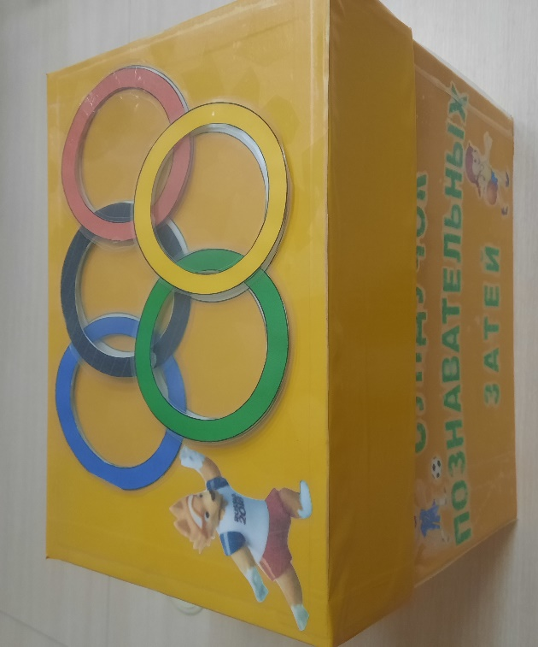
Воспитатель: Правильно ребята (Ответ: «Команда»). Вы получаете последние два кольца.

После того как дети правильно размещают все кольца на сундуке.
Воспитатель достаёт письмо от Белого Медведя.
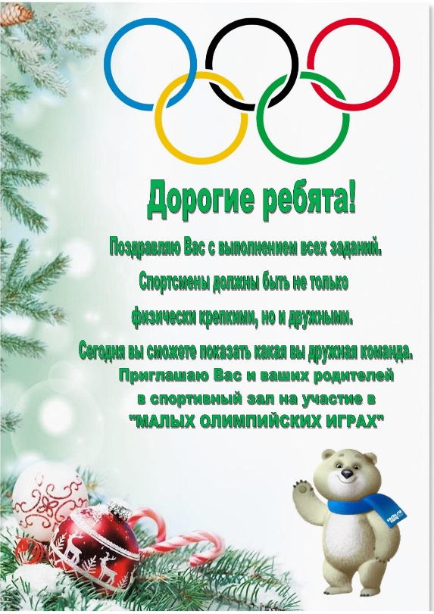

Дети с родителями делятся на две команды и поднимаются в спортивный зал, где их встречает Белый Медведь и Заяц.
Спортивный зал украшен Олимпийскими кольцами и пиктограммами видов спорта.
Белый медведь:
Здравствуйте!
Впереди Вас ждут трудные задания, чтобы справится со всеми заданиями необходимо хорошо размяться. Разбейтесь на пары, и повторяй те за мной движения.
Все участники разбиваются на пары. Медведь с зайцем берется за руки и показывают движения под музыку, остальные за ними повторяют.
- Держась за руки стоят лицом друг к другу. Руки через сторону в верх поднялись на носки, опустились;
- Держась за руки на расстоянии вытянутой руки, поочерёдно выпрямляем и сгибаем руки к груди;
- Стойка ноги врозь, руки вверх. Наклоны в право, влево;
- Держась за руки выполняем поочерёдно приседания;
- Держась за руки выполняем перекаты с ноги на ногу.

Белый медведь:
Молодцы. Вижу я, что готовы вы к испытаниям, но для начала надо познакомиться с командами.
Каждая команда называет название команды и девиз.
Белый медведь: Судить наши состязания будет независимое жюри.
Представление членов жюри.
Белый медведь: Приступаем к нашим соревнования.
Команды построены в колоны.
- Эстафета «Хоккей»
Перед командами стоят конусы и вороты. У капитанов команд клюшка и шайба. Необходимо змейкой обвести клюшкой шайбу вокруг конусов и попасть в ворота. Подобрать шайбу и назад возвращаемся бегом, держа клюшку и шайбу в руках. Передаёт эстафету следующему игроку.
Команда, которая пришла первая получает два очка пляс по одному очку за каждое попадание. Команда, которая выполнила задание второй получает одно очко, плюс по одному очку за каждое попадание.
- Эстафета «Биатлон»
Капитаны команды стоят напротив своей команды в руках держат мешок. У первого игрока на ногах самодельные лыжи. Между командами и капитанами стоит мешок с шариками для сухого бассейна. Первый игрок скользящими движениями скользит, до мешка с шариками. Берёт один шарик и пытается попасть им в мешок своему капитану. После броска возвращается в свою команду и передаёт лыжи следующему участнику. Команда, которая пришла первая получает два очка плюс по одному очку за каждое попадание. Команда, которая выполнила задание второй получает одно очко, плюс по одному очку за каждое попадание.
- Эстафета «Санный спорт»
Перед командами лежат большие обручи. У капитанов команд в руках «Сани» (мягкий модуль «дуга»). Задача капитанов команд перевезти всех игроков в обруч. Первый игрок садится в сани и держится крепко с боку за сани. Капитан тащит «сани» до обруча и высаживает игрока. После этого возвращается в свою команду и сажает следующего. Команда первая выполнившая задание получает два очка, вторая одно очко.
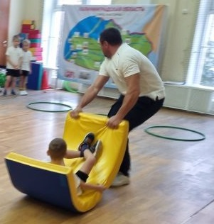

- Эстафета «Фигурное катание»
Перед каждой командой стоит отец. У первых игроков в руках «Ведра ходунки». Первый игрок на ходунках доходит до мужчины, он подымает его двумя руками, а он принимает какую-нибудь позу фигуриста в поддержке. После этого, мужчина отпускает игрока. Игрок возвращается назад бегом, держа ходунки в руках. Передаёт эстафету следующему игроку. Команда первая выполнившая задание получает два очка, вторая одно очко.
- Эстафета «Кёрлинг»
У капитанов команд в руках швабра и воздушный шарик. Перед командами стоит конус. При помощи швабры, до толкать шарик до конуса. Назад возвращаться бегом держа в руке шарик и швабру. Передать эстафету следующему игроку. Команда первая выполнившая задание получает два очка, вторая одно очко.

Белый медведь: Все команды молодцы и справились со всеми эстафетами. Пока жюри подводит итоги состязаний, предлагаю встретить нашего гостья и потанцевать с ним.
Под музыку входит Дед Мороз. Здоровается с участниками соревнований и предлагает всем вместе потанцевать.

Танец с Дедом Морозом:

https://drive.google.com/file/d/1u5C4_zaw3hDJEaKzXoDNOvw8myTAwIR3/view?usp=sharing

Жюри подводит итоги соревнований. Грамоту за участие и призы вручают участникам соревнований Белый Медведь с Дедом Морозом.

Задание для родителей с детьми:
Вечером воспитатель предлагает интересные задание родителям на выходные дни.
Уважаемые родители. Мы с детьми на этой недели изучили Олимпийские виды спорта. Закрепите пожалуйста с детьми изученные материал. Поиграйте в субботу в спортивные игры во дворе. Проведите время с детьми весело и с пользой. Расскажите Вашему ребёнку, каким видом спорта вы занимались в детстве. А в воскресенье устройте семейный просмотр мультфильмов про спорт. Хороших выходных!

Мультфильмы про спорт:
https://drive.google.com/drive/folders/1GFrT9gFz4A07T6W8hUTupW7gTl_Lrp9-?usp=sharing

